Ζωή Ράπτη: Κάνουμε πράξη την ισότιμη επανένταξη των κρατουμένων χρηστών ουσιών, δημιουργώντας Ξενώνα Απεξάρτησης στο Κατάστημα Κράτησης Κορυδαλλού 1
28/07/2021
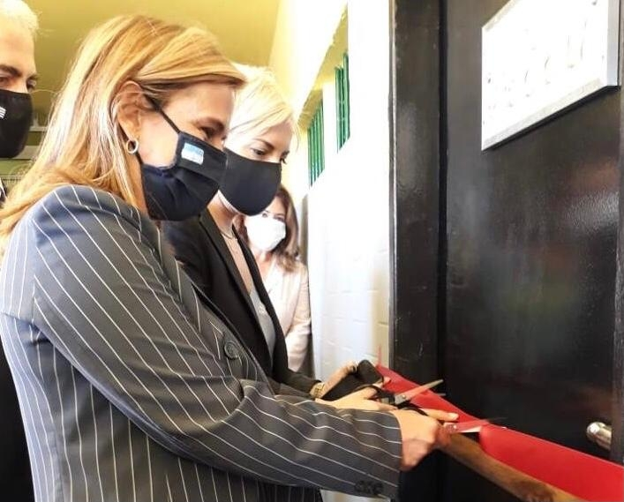
Ζωή Ράπτη: Κάνουμε πράξη την ισότιμη επανένταξη των κρατουμένων χρηστών ουσιών, δημιουργώντας Ξενώνα Απεξάρτησης στο Κατάστημα Κράτησης Κορυδαλλού 1
Η Υφυπουργός Υγείας, Ζωή Ράπτη, η Γενική Γραμματέας Αντεγκληματικής Πολιτικής, Σοφία Νικολάου, ο Πρόεδρος του Δ.Σ. του ΚΕΘΕΑ, Χρίστος Λιάπης και η Αντιπρόεδρος του Δ.Σ. του ΚΕΘΕΑ Φωτεινή Λεομπίλλα, παρουσία της Διευθύντριας των Φυλακών Κορυδαλλού Μαρίας Στέφη, εγκαινίασαν τον Ξενώνα Διαμονής των μελών της Θεραπευτικής Κοινότητας ΚΕΘΕΑ ΕΝ ΔΡΑΣΕΙ, στην Ε΄ Πτέρυγα του Καταστήματος Κράτησης Κορυδαλλού 1. Μια σημαντική πρωτοβουλία του Υπουργείου Υγείας και ειδικότερα του ΚΕΘΕΑ, σε συνεργασία με τη Γενική Γραμματεία Αντεγκληματικής Πολιτικής του Υπουργείου Προστασίας του Πολίτη.

Ο Ξενώνας μπορεί να φιλοξενήσει 20 άτομα σε διαμορφωμένο χώρο, που περιλαμβάνει όλες τις απαραίτητες υποδομές (χώρος για ύπνο, τουαλέτα, μπάνια, κουζίνα).

Σκοπός της δημιουργίας του Ξενώνα είναι η παροχή δυνατότητας διαχωρισμού των μελών που έχουν ενταχθεί στην Θεραπευτική Κοινότητα του ΚΕΘΕΑ ΕΝ ΔΡΑΣΕΙ, από τους υπόλοιπους κρατούμενους.

Οι κρατούμενοι που εντάσσονται στο συγκεκριμένο θεραπευτικό πρόγραμμα δεν υποχρεώνονται πλέον να επιστρέφουν στα κελιά τους, αλλά μπορούν να παραμένουν σε έναν προστατευμένο περιβάλλον, ώστε να συνεχίζουν απρόσκοπτα τη θεραπευτική διαδικασία.

Μετά τα εγκαίνια η Υφυπουργός Υγείας, Ζωή Ράπτη δήλωσε:

«Εγκαινιάσαμε σήμερα, τις νέες υποδομές για τα μέλη που έχουν ενταχθεί στην Θεραπευτική Κοινότητα του ΚΕΘΕΑ ΕΝ ΔΡΑΣΕΙ στο Κατάστημα Κράτησης Κορυδαλλού 1.

Σε συνεργασία με τη Γενική Γραμματεία Αντεγκληματικής Πολιτικής, δείχνουμε έμπρακτα την ουσιαστική μας στήριξη στην απεξάρτηση, εντός και εκτός του σωφρονιστικού συστήματος.

Με το νέο αυτό ξενώνα που δημιουργήσαμε, υποστηρίζουμε το όραμα της ισότιμης επανένταξης των ατόμων, που ως κρατούμενοι χρήστες ουσιών, μπορούν μέσα στον χώρο της φυλακής να ξεκινήσουν την θεραπεία απεξάρτησης στο ΚΕΘΕΑ ΕΝ ΔΡΑΣΕΙ.

Στη συνέχεια, μετά την αποφυλάκισή τους θα μπορούν να ενταχθούν στο Κέντρο Υποδοχής του συγκεκριμένου θεραπευτικού προγράμματος.

Η συνολική μάχη που δίνουμε καθημερινά ενάντια στην COVID-19, δεν μας κάνει να βάζουμε σε δεύτερη μοίρα τις ευρύτερες ανάγκες ιδιαίτερων κοινωνικών ομάδων, όπως είναι οι κρατούμενοι, που αντιμετωπίζουν προβλήματα ουσιοεξάρτησης.

Θα συνεχίσουμε τη συνεργασία με τη Γενική Γραμματεία Αντεγκληματικής Πολιτικής, ώστε να αναπτυχθούν δράσεις συμβουλευτικής από το ΚΕΘΕΑ και σε άλλα σωφρονιστικά καταστήματα της χώρας.

Το ΚΕΘΕΑ, όχι μόνον ΔΕΝ κλείνει, αλλά αναπτύσσει ένα ακόμη μεγαλύτερο δίκτυο υπηρεσιών προσηλωμένο σταθερά στην υποστήριξη της κοινωνίας.

Στην προσπάθεια αυτή θα είμαστε ΟΛΟΙ ΜΑΖΙ και δεν αφήνουμε κανέναν πίσω .

Εύχομαι καλή δύναμη στα μέλη, τους θεραπευτές και το υπόλοιπο προσωπικό της Θεραπευτικής Κοινότητας του ΚΕΘΕΑ ΕΝ ΔΡΑΣΕΙ, διαβεβαιώνοντάς τους, για την αμέριστη στήριξη του Υπουργείου Υγείας στο δύσκολο αγώνα που επιτελούν».

Η Γενική Γραμματέας Αντεγκληματικής Πολιτικής Σοφία Νικολάου ανέφερε:

«Με τα εγκαίνια του Ξενώνα θέτουμε τις βάσεις για μια ολοκληρωμένη προσπάθεια να δώσουμε στους τοξικοεξαρτημένους κρατούμενους τις κατάλληλες υποδομές, ώστε να κερδίσουν τη διπλή μάχη της απεξάρτησης και της ομαλής έκτισης της ποινής τους. Ευχαριστώ θερμά το Υπουργείο Υγείας για την άψογη συνεργασία μας με το ΚΕΘΕΑ. Μια συνεργασία που θα συνεχιστεί με την υλοποίηση προγραμμάτων υποστήριξης κρατουμένων σε όλα τα Καταστήματα Κράτησης».

Ο Πρόεδρος του Δ.Σ. του ΚΕΘΕΑ, κύριος Χρίστος Λιάπης τόνισε:

«Χάρη στις νέες υποδομές που ξεκινούν σήμερα και επίσημα τη λειτουργία τους, οι συνάνθρωποί μας, αφού ολοκληρώνουν τη συμμετοχή τους στο πρόγραμμα της Θεραπευτικής Κοινότητας, δεν θα είναι, πλέον, υποχρεωμένοι να επιστρέφουν, το απόγευμα, στα κελιά με τους υπόλοιπους κρατούμενους, αλλά θα παραμένουν επί 24ώρου βάσεως σε ένα πιο ευνοϊκό, για τη θεραπεία τους, περιβάλλον. Σε ένα περιβάλλον, όπου συναντώνται η επιστημονική γνώση, η φροντίδα, η υπευθυνότητα και η δύναμη της ίδιας της ζωής την οποία κερδίζουν μέρα με τη μέρα τα μέλη του ΚΕΘΕΑ ΕΝ ΔΡΑΣΕΙ».

